Всероссийский открытый урок «Крым – моя история»

Обучающиеся ГБОУ СОШ с.Шламка приняли активное участие во Всероссийском открытом уроке «Крым – моя история», который состоялся 18 марта 2021 года в 12:00 по московскому времени и был посвящен теме воссоединения полуострова с Россией, а также удивительной истории, разнообразной культуре и богатой природе этих земель.
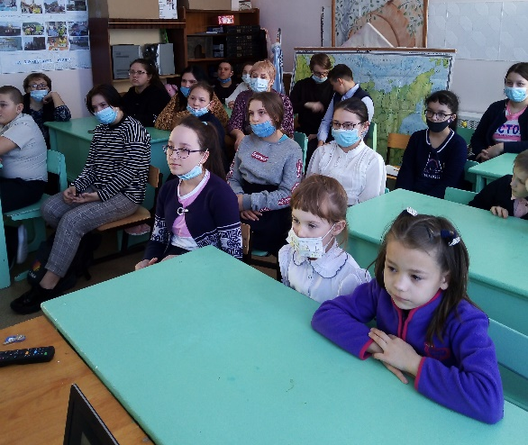
Ежегодно 18 марта, начиная с весны 2015-го, по всей стране отмечается День воссоединения Крыма с Россией, а у самих крымчан этот праздник даже считается выходным днем. Именно 18 марта 2014 года территория Республики Крым и город Севастополь, ранее принадлежащие Украине, официально вошли в состав Российской Федерации и стали ее новыми субъектами. Последнее было зафиксировано межгосударственным договором, подписанным президентом России, руководством Крыма и мэром города Севастополя в Георгиевском зале Большого Кремлевского дворца в Москве и вступившим в силу через 3 дня – после ратификации Федеральным Собранием.
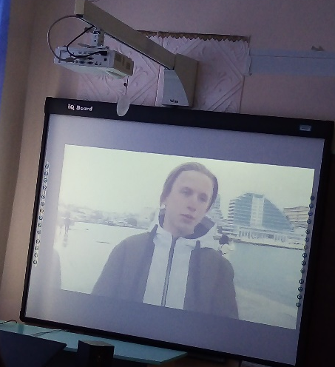
Директор Института воспитания РАО Наталья Агре убеждена в том, что «одна из главных задач истории, как предмета – развить в ребенке историческое мышление. Научить видеть отдельные события, определять связи между ними, делать выводы. Чем больший эмоциональный рассказ привязан к этой дате, событию, тем проще детям запоминать информацию. Именно поэтому важно проводить такие интерактивные уроки, где школьники могут быть максимально вовлечены в процесс».
В день седьмой годовщины воссоединения Крыма с Россией ведущие «Открытых уроков» Иван Чуйков и Елизавета Хиц начали свой рассказ прямо на набережной Артиллерийской бухты города Севастополь и напомнили зрителям о том, как менялся Крым с античных времен до наших дней. Школьники узнали, какие народы, цивилизации, а также культурные и государственные деятели навсегда вошли в историю полуострова, познакомились с его главными достопримечательностями и вдохновляющей природой .
Гостями Открытого урока были: историк, педагог, публичный лектор, Пётр Мазаев; руководитель объединения юнг, юнг-историков Сергей Макарский и хореограф и чемпионка мира по дэнсхоллу Марта Августинович.

